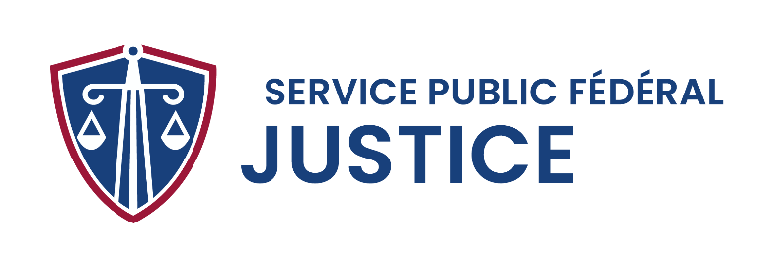
FORMULAIRE DE DEMANDE D’EXTRAIT DE CASIER JUDICIAIRE
PERSONNE MORALE

Veuillez nous envoyer le formulaire ci-dessous + les pièces jointes obligatoires (voir ci-dessous), par courrier postal ou par e-mail à casierjudiciaire@just.fgov.be

ATTENTION : Merci de bien vouloir remplir TOUS les champs ! Les demandes incomplètes ne pourront pas être traitées.

Dénomination de la personne morale
Numéro d’entreprise
Adresse du siège social
Motif de votre demande
Par ex. : marché public, permis d’exploitation, …
Pays pour lequel l’extrait est destiné
Indication quant à la nécessité d'un extrait spécifique pour les activités réglementées ⁽¹⁾
Langue dans laquelle vous souhaitez recevoir l’extrait ⁽²⁾
Souhaitez-vous recevoir l'extrait par courrier électronique (e-mail) ou par courrier postal ? ⁽³⁾
Votre extrait doit-il être légalisé ou apostillé ? ⁽⁴⁾
PIECES JOINTES OBLIGATOIRES | - Scan (PDF) ou copie de la procuration d’un administrateur/gérant + copie de la carte d’identité du mandataire  - Scan (PDF) ou copie des statuts et/ou extrait de la Banque Carrefour des Entreprises ⁽⁵⁾

(1) Voir : https://justice.belgium.be/sites/default/files/liste_5961_abbregee.pdf
(2) Compte tenu de la législation linguistique, un extrait ne peut être délivré qu'en néerlandais, français ou allemand.
(3) Attention : Pour des raisons de sécurité, nous envoyons uniquement par mail les extraits néants.
(4) Dans ce cas, nous transmettons l'extrait au SPF Affaires étrangères. Celui-ci prendra alors contact avec vous.
Voir : https://diplomatie.belgium.be/fr/legalisation-de-documents/criteres-de-recherche-legalisation
(5) Si cela n’est pas possible, copiez/collez le lien vers les documents pertinents sur le site internet de la BCE via :
https://kbopub.economie.fgov.be/kbopub/zoeknummerform.html?lang=fr

